作 者 推 荐

作者简介：


查尔斯·兰伯特（Charles Lambert）出生于英国的利奇菲尔德。他在1972年获得剑桥伊曼纽尔学院的奖学金。兰伯特现在是一位大学教师，也是国际机构的学术翻译和编辑。他已经在意大利居住三十多年。

2008年查尔斯·兰伯特出版了小说处女作《小怪物》（LITTLE MONSTERS）。《小怪物》讲述的是二战后英国和意大利历经破坏和流离失所的故事，《每日邮报》（Daily Mail）的约翰·哈丁（John Harding）称赞这部小说“写作优美，而且比许多惊悚小说更吸引人”。

查尔斯·兰伯特的首部短篇小说集入选威尔斯登短篇小说奖（Willesden Short Story Prize）短名单。他的短篇小说集《肉桂之香》（A SCENT OF CINNAMON）曾获得美国的欧亨利奖（O.Henry Prize），于2008年在英国出版。他的《人面》（ANY HUMAN FACE）更是被书商形容为“令人难以忘怀……让人始终沉迷其中”。《电讯报》（The Telegraph）的杰克·凯里奇也称其为“写作优美的慢热型犯罪小说，足以令无缘一睹罗马风采的游客见到那里的真实色彩——着实有幸”。而《塔楼上的风景》（THE VIEW FROM THE TOWER）与他的下一部小说《折叠世界》（THE FOLDING WORLD）也将延续前作对罗马黑暗面的犀利探索。

最新作品：

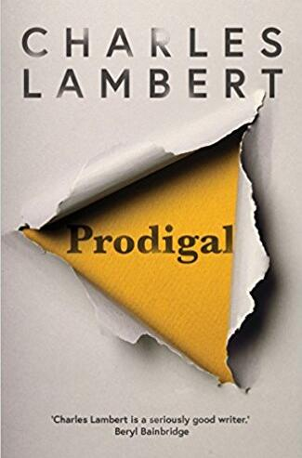
中文书名：《浪子》
英文书名：PRODIGAL
作 者：Charles Lambert
出 版 社：Gallic
代理公司：Blake Friedmann/ANA/Jackie Huang
页 数：待定
出版时间：2018年8月
代理地区：中国大陆、台湾
审读资料：电子稿
类 型：文学

内容简介：

Gallic Books出版社的选稿编辑简·艾特肯（Jane Aitken）ZH这样评价《浪子》（PRODIGAL）：“查尔斯·兰伯特（Charles Lambert）的作品越来越出色。他撰写了一本能令人想起圣奥宾或霍林赫斯特的小说，探讨了复杂的家庭情感，讲述了一个原始、感人至深的故事。”

《浪子》（PRODIGAL）是一部新颖的家庭剧，从三条时间线探寻了家庭、信任、死亡的本质以及我们以爱的名义对彼此做了些什么，这一切都发生在美丽、令人不安、古怪的成长背景下。

小说带读者们窥探了不幸杰里米不正常的生活：这个快六十岁的男人化名“娜塔莉·克雷”，试图以创作色情作品勉强维持自己在巴黎的生活。关系疏远的姐姐蕾切尔（Rachel）打电话来通知他，二人的父亲得了重病，正处于弥留之际，杰里米不情不愿地返回了位于惠特斯特布尔的家。面对着他曾经渴望逃离的生活，杰里米的回归标志着他和蕾切尔重新踏上了一段艰险之旅，他们要一同审视曲折的过去。

作者查尔斯·兰伯特（Charles Lambert）的整个职业生涯都致力于探索不同的体裁与风格，巧妙地处理了长篇小说、中篇小说和短篇小说。他的作品需要读者们给予反应；他有能力征服、恐吓、击退我们，也有能力温暖我们——无论是体裁还是风格，他都能牢牢地抓住我们的注意力。

兰伯特的前作《儿童之家》（THE CHILDREN’S HOME）是一部奇特又极具吸引力的哥特式恐怖小说，故事围绕着毁容的隐士摩根·弗莱彻（Morgan Fletcher）和一群莫名其妙出现在他家的孩子们展开。作品《小怪物》（LITTLE MONSTERS）是一部感人至深的小说，讲述了谋杀犯的女儿卡罗尔的故事。当她还是个孩子时，父亲因杀害了她的母亲被捕入狱，卡罗尔被送去同冷漠的姑姑同住。多年后，她同叔叔乔伊（Joey）构建了自己的生活，并同她从海上营救出来的难民卡库纳形成了某种羁绊。

自传体作品《以零为中心》（WITH A ZERO AT ITS HEART）是兰伯特最具实验性的作品，凭借引人入胜的语言和凝聚的情感保证了故事的可读性。本书分解为不同的短片段，每段120词，按主题编排，呈现了关于物体、旅行、金钱、性、语言等主题的思考，令读者们有幸窥探了一个男人的生活。詹尼·奥菲尔（Jenny Offill）点评《以零为中心》（WITH A ZERO AT ITS HEART）：“这部才华横溢、令人心碎的小说既优雅又温柔。如果这本书出自弗兰克·奥哈拉（Frank O’Hara）之手的话，大概就是这个样子。”

《肉桂之香》（THE SCENT OF CINAMMON）是一部跨越了时间、地点和体裁的短篇集。它不断地带给读者们惊喜，传递了破坏与美丽的时刻。书中没有一个被浪费的字，它如实描述了世界原本的样子，以及它本该有的样子。

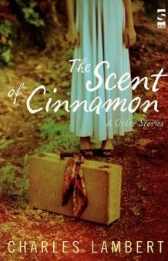
中文书名：《肉桂之香》
英文书名：THE SCENT OF CINNAMON
作 者：Charles Lambert
出 版 社：Salt Publishing
代理公司：Blake Friedmann/ANA/Jackie Huang
页 数：304页
出版时间：2008年10月
代理地区：中国大陆、台湾
审读资料：电子稿
类 型：短篇小说

内容简介：

生命、爱情、孤独、妄想、误解、死亡，这些元素共同组成了这本书中的故事。从十九世纪末期的殖民腹地，到当代的都市生活，作者在这样大跨度的时间背景下，写下了一个又一个滑稽、讽刺、生动、神奇、困扰、尖锐的故事。这本书如实描述了世界原本的样子，以及它本该有的样子。

媒体评价：

“查尔斯·兰伯特这部精彩的《肉桂之香》（THE SCENT OF CINNAMON），背景设定在某个无名的殖民地村落，讲述了一段发生在过去的爱情故事——同时也是一个鬼故事。小说情节引人入胜，作者查尔斯·兰伯特透过那些文笔优美、编排精致的文字，将读者一步步领入其他未知的世界。那里虽与我们熟悉的世界类似，却拥有更加光明清澈的未来。”
----劳拉·弗曼，“钢笔/欧·亨利奖”丛书编辑
《就餐而饮》（DRINKING WITH THE COOK）作者

“书中写满了有关细节与约束的故事。我实在太喜欢《肉桂之香》（THE SCENT OF CINNAMON）这部作品。读它的时候，手臂上的汗毛都激动得立了起来。着实为一部经典之作。文字自信而优美……查尔斯·兰伯特定是未来能够进入经典殿堂级别的有趣作者。”
----麦琪·吉

“查尔斯·兰伯特创作的《有趣的朋友》（Entertaining Friends）【《肉桂之香》（THE SCENT OF CINNAMON）选段】所显示出的文采，多变而令人难忘——极具场所感。令人爱不释手。”
----帕特丽夏·邓克

“对查尔斯·兰伯特而言，写作就如同是他生命的依靠。他的每一次转变都是一次冒险。作为编辑，这令人感到兴奋。作为同同僚，这令人倍受鼓舞——特别是当最终结果让人惊叹称道的时候。查尔斯·兰伯特在《肉桂之香》（THE SCENT OF CINNAMON）一书中，为角色注入了最深的情感——爱、欲望、孤独、希望——当到你读到这本书的时候，一定会和我拥有相同的感受。”
----汉娜·亭蒂，《动物饼干》（ANIMAL CRACKERS）作者

“‘丰富而诡异’可说是对这本书从整体上最好的概括。小说的主题、背景、类型多样丰富——带着我们从十九世纪的殖民村落，到当代罗马，再到魔法森林，从童年的家庭创伤，到当今都市里的人际关系——然而这些不同的故事，却在另一方面统一一致。那便是对人生阅历与人际关系怪奇之处的揭露与展现。”
----伊丽莎白·贝恩斯

“自1919年欧·亨利奖设立以来，这个奖项一直意味着短篇小说的最高大奖。对短篇小说家而言，赢得欧·亨利大奖无疑是自己创作生涯的最高成就……2007年，欧·亨利小说大奖得主为美国北部的一些文学作品。这些作者在简短的篇幅内传递的情感，甚至比许多作者在一整本书内描述出的还要多。以《肉桂之香》（THE SCENT OF CINNAMON）为例……在这部作品中，作者深入探索了拥抱理想的那一刻，人类的孤独与放弃的梦想。”
----Armchairinterviews.com

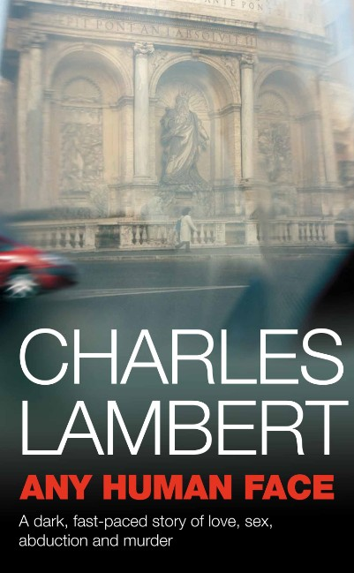
中文书名：《人面》
英文书名：ANY HUMAN FACE
作 者：Charles Lambert
出 版 社：Picador
代理公司：Blake Friedmann/ANA/Jackie Huang
页 数：336页
出版时间：2010年
代理地区：中国大陆、台湾
审读资料：电子稿
类 型：惊悚悬疑

罗马三部曲的第一部，出色地描绘了人性的勇气和孤独，作者查尔斯·兰伯特（Charles Lambert）将当代罗马，连同其所有的灿烂和阴郁、文化和腐朽设置为本书的背景，基于2008年2月罗马发生的真实事件改编。

内容简介：

这套小说讲述了发生在罗马的、有关暗杀和腐败的故事，第二部为《死亡率》（CHANCES OF DEATH）。主人公，苏格兰裔的意大利人安德鲁·卡鲁索（Andrew Caruso）在罗马经销二手书已经三十年了，他无论如何也不会想到，一批30年前的照片将永远改变他的生活。

安德鲁是在清理旧情人的杂物时发现这些相片的。他的比利时旧情人米歇尔（Michel）生前是一位摄影师，安德鲁对她的昵称是“丁丁”（Tintin）。米歇尔死因不明，可能是死于自杀，也可能是死于事故。这批相片很可能来自于警方档案，相片上的图像非常迷人，因此安德鲁和他的艺术评论家朋友丹尼纳（Daniela）决定开一个展览会，展出这些相片。然而就在展览会开幕的前一天，警方搜查了安德鲁的店铺，出人意料地以暴力方式扣押了这些相片。

是谁在试图隐藏和相片有关的东西呢？黑手党？政府？梵蒂冈？还是此事和他们三者都有关联？安德鲁被卷入了另一个世界。在这个世界里，绑架、欺骗、甚至杀人都被视为家常便饭，政治、宗教和犯罪阴谋纠缠其中，没有任何人享有安全保障，也没有任何人可以完全信任。

跟安德鲁一起卷入这一事件的还有记者亚历山德罗（Alessandro）。他对那批相片的了解程度超过安德鲁的想像。亚历山德罗不仅告知了安德鲁很多事情，而且还给安德鲁带来了希望。而与此同时，在一个地下室里，一个被绑架的女孩正在拼命挣扎……

媒体评价：

“《人面》是值得你花时间阅读的小说，你一定会理解它的奇特之处，它的勇气和孤独。”
----《基列》作者玛丽莲·鲁滨逊（Marilynne Robinson，Gilead）

“我感到非常兴奋……我认为这将是查尔斯作品的一个突破。”
----编辑 萨姆·汉弗莱斯（Sam Humphreys）

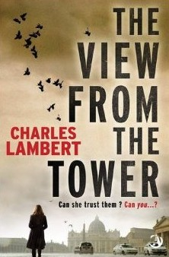
中文书名：《塔楼上的风景》
英文书名：THE VIEW FROM THE TOWER
作 者：Charles Lambert
出 版 社：Exhibit A
代理公司：Blake Friedmann/ANA/Jackie Huang
页 数：336页
出版时间：2013年12月
代理地区：中国大陆、台湾
审读资料：电子稿
类 型：惊悚悬疑

内容简介：

“她会相信他们吗？你会吗？”在这部心理惊悚小说中，作者为我们讲述了一个有关爱情与背叛，理想与现实生活冲突后发生灾难的故事。海伦的丈夫费德里克是一名高级公务员，当他被持枪歹徒杀害时，海伦正和自己的情人待在附近的酒店里，距离案发现场仅不到一公里远。很快，海伦发现自己陷入了一张怀疑的大网，令她产生怀疑的甚至包括那些她曾经最亲近的人——费德里克、她的公公婆婆、她的朋友，还有爱人贾科莫。贾科莫过去曾是一名恐怖分子，后来在巴黎被改造，开始了新的生活。现在，他正和新婚妻子生活在一起。慢慢地，海伦开始逐渐了解丈夫死亡的真相。然而，她知道得越多，却越发感到，自己和那些她认识、深爱的人们应该对丈夫的死负责。她不得不审视自己的过去，以及她现在生活的世界——同时意识到纯真早已成为她生命中一件稀缺的东西。

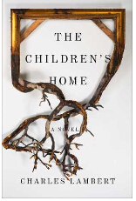
中文书名：《儿童之家》
英文书名：THE CHILDREN'S HOME
作 者：Charles Lambert
出 版 社：Scribner
代理公司：Blake Friedmann/ANA/Jackie Huang
页 数：224页
出版时间：2016年1月
代理地区：中国大陆、台湾
审读资料：电子稿
类 型：惊悚悬疑
版权已授：法国

内容简介：

对于雪莉·杰克逊（Shirley Jackson）、尼尔·盖曼（Neil Gaiman）、罗尔德·达尔（Roald Dahl）和爱德华·戈里（Edward Gorey）的书迷们而言，这是一部令人陶醉并能令读者们深入其中的小说，本书出自一位屡获殊荣的英国作家之手，讲述了一群对于一位毁容隐士和乡村医生而言十分神秘的孩子们的故事，他们的举动引发了使人惊诧的启示。

故意与世隔绝的摩根·弗莱彻（Morgan Fletcher）住在一处藤蔓丛生的庄园里，面目全非的他是一笔神秘财富的继承人。摩根将自己的时间全数花在学习上，从来不去看镜子和花园尽头的湖面。某一天，两个孩子——莫伊拉和大卫出现了。摩根放他们进入庄园，允许他们住下，同自己及管家恩格尔共享这座宅邸。接着，越来越多的孩子们接二连三地现身。

克兰医生是小镇的医生以及摩根同外界的唯一联系，渐渐地他也像摩根一样被这些孩子们所吸引，花费在摩根图书馆中的时间越来越多。不过，这些孩子们的举止十分异常。他们了解摩根的过去，在宅邸阁楼里的奇异发现也变得令人日益不安起来。每一天，孩子们似乎都会消失在庄园中的隐秘房间里，或许，是消失在摩根思绪的隐秘角落中了。

《儿童之家》（The Children's Home）是一部迷人的杰作，一部反类型小说，一部类似《纳尼亚传奇》（The Chronicles of Narnia）和《黄金罗盘》（The Golden Compass）的反转现代童话，在故事里孩子们造访了遥远的土地以完成难以捉摸的任务。兰伯特以被访者的角度讲述了故事，编织进心理悬疑的元素、詹姆斯式的意识流和新哥特式的恐怖，揭示出抛弃、孤立和怪诞不可避免的影响——以及深埋在灵魂深处的善良微光。

媒体评价：

“遵循了鬼故事的传统，又不落俗套……极具可读性……是一部独一无二的恐怖作品。”
----《科克斯书评》（Kirkus Reviews）星级书评

“兰伯特精心构建了弗莱彻的世界，他舍弃了混乱的大世界也没有提及巨大家庭财富的来源。随着弗莱彻故事的缓慢展开，兰伯特加快了节奏，瞬间将令人激动的故事高潮呈现在读者们眼前。《儿童之家》讲述了一个神奇、令人着迷的故事，它为我们展现了面对未知的勇气。”
----《书目杂志》（Booklist）星级书评

“《儿童之家》讲述了一个不美好的童话故事，故事中的魔法并不是闪闪发光的，故事中的王子拥有一张支离破碎的脸，故事中的孩子们对怪兽们施以成熟的报复。同时，这也是一个关于宽恕的深刻故事。”
----《双片连映》（DOUBLE FEATURE）作者，欧文·金（Owen King）

“这是一部美丽而神秘的小说，出自一位从未停止给予读者惊喜的作者之手。”
----《猜测部门》（DEPT OF SPECULATION），詹妮·奥菲尔（Jenny Offill）

谢谢您的阅读！
请将反馈信息发至：黄家坤（ Jackie Huang）
安德鲁·纳伯格联合国际有限公司北京代表处
北京市海淀区中关村大街甲59号中国人民大学文化大厦1705室
邮编：100872
电话：010-82504106
传真：010-82504200
Email：JHuang@nurnberg.com.cn
网址：http://www.nurnberg.com.cn
微博：http://weibo.com/nurnberg
豆瓣小站：http://site.douban.com/110577/
微信订阅号：ANABJ2002

